基本操作－５２ | 消 火 栓 の 取 扱 い | 作 成
終 了  開 始  開 始  終 了  枝弁は  ストッパー付か  はい  いいえ  (6)  放 水 開 始  放 水 停 止  放水口のキャップを取付ける  放水口のホースを切離す  枝弁を閉止する  ｽﾄｯﾊﾟｰﾋﾟﾝを手前に引き枝弁を閉止する  主弁を徐々に開放する  枝弁を開放する  放水口にホースを結合する  放水口キャップを外す  主弁を閉止する  主弁、枝弁が閉っている事を確認する  (1)  (8)  (2)  (3)  (4)  (7)  (9)  (5)  (10) |  |  | ポイント
(1)キャップがきちんと閉めてあることを確認する。

(3)結合後、ホースを強く引張り結合を確認する

(4)枝弁は全開とする。

(5)主弁は徐々に開放し、水撃作用を防止する。

- 流量は主弁で調整する。

(5)(6)消火栓の放水口の前に立って主弁を操作してはならない。

(6)主弁は徐々に閉止し、水撃作用を防止する。

(7)ストッパーが解除されたことを確認し閉止すること。

(7)(8)枝弁は全閉とする。
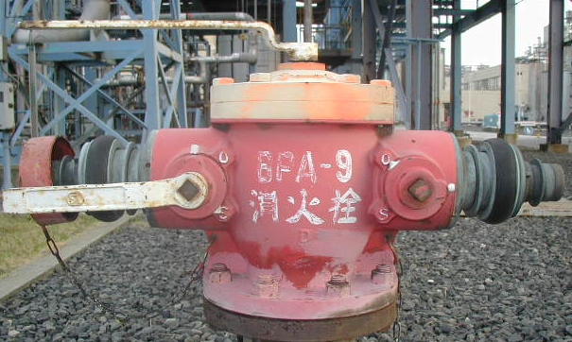
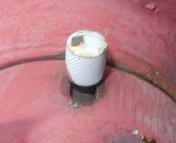
主弁
枝弁
キャップ
２ 1/2Ｂ放水口
主弁
キャップ
枝弁
４Ｂ放水口
Ａ－タイプ
Ｂ－タイプ
注）枝弁にはストッパー付の
タイプもある
ストッパーを手前に引くと枝弁が閉まる

